주차 | 10 주차 | 기간 | 2024.11.09 ~ 2024.11.15 | 지도교수 | (서명)
이번주 한일 요약 | - 팀원 회의  - 신규 기획서 2개 초안 작성  - 모델링 연습
<상세 수행내용>
- 팀원 회의
기획서 확정 및 앞으로의 일정 회의
카메라 위치에 대한 조정 방안
게임의 플로우 차트 표현하기 (퍼즐부분은 부가적인 요소)
그림자 시스템 작성하기

- 신규 기획서 2개 초안 작성
https://www.notion.so/2a6fae784409807cb5d1fbb3d46ef876
스테이지 구성에 구상하였음
팀원과 회의를 통해 퍼즐에 사용가능한 기믹과 불가능한 기믹에 대해 이야기 함

- 모델링 연습
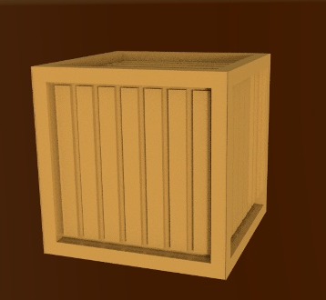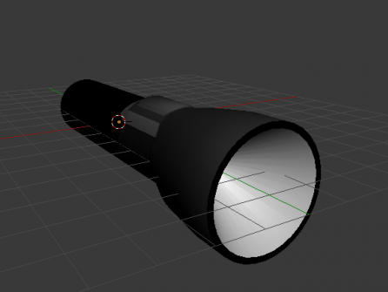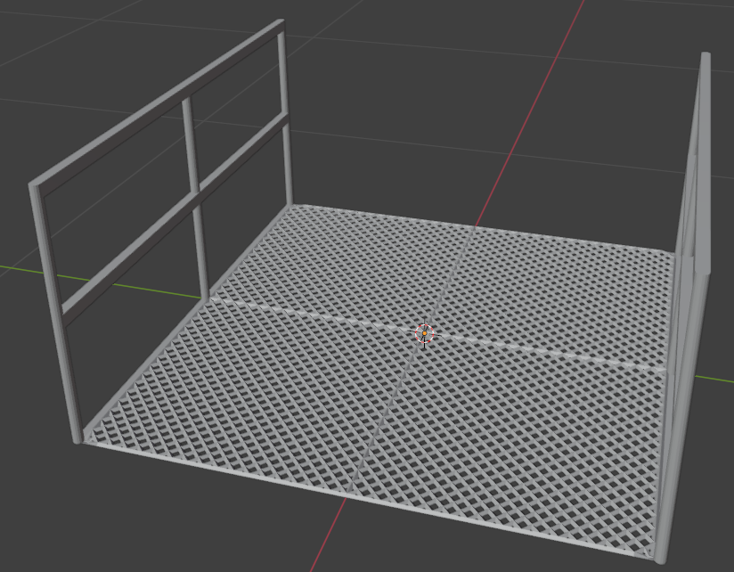
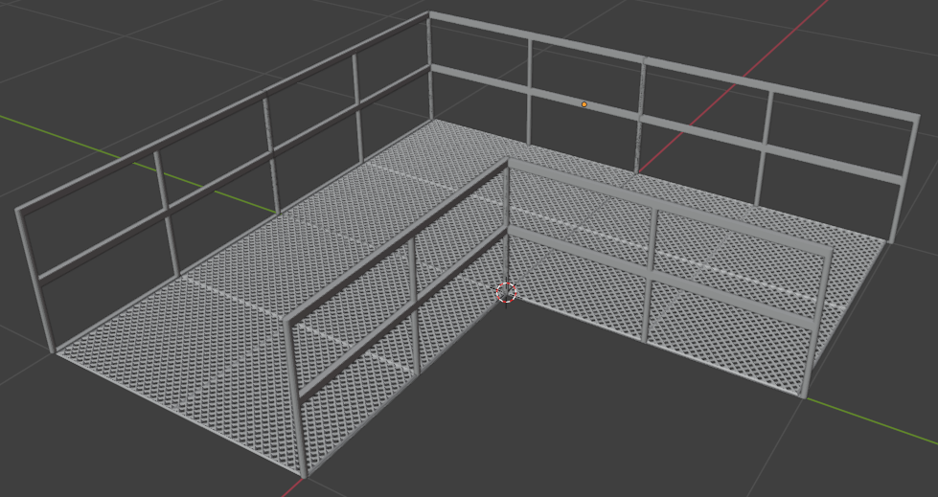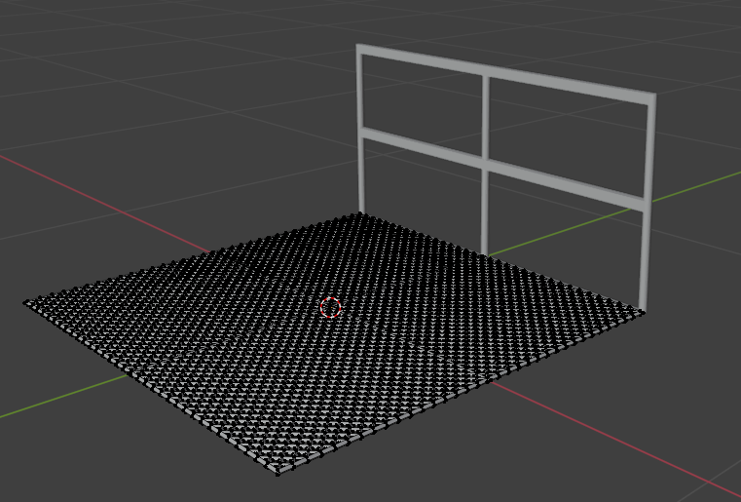
문제점 정리
해결방안
다음주차 | 11 주차 | 다음기간 | 2025.11.16 ~ 2025.11.22
다음주 할일 | - 모델링 또는 애니메이션 연습  - 기획서 작성
지도 교수
Comment

